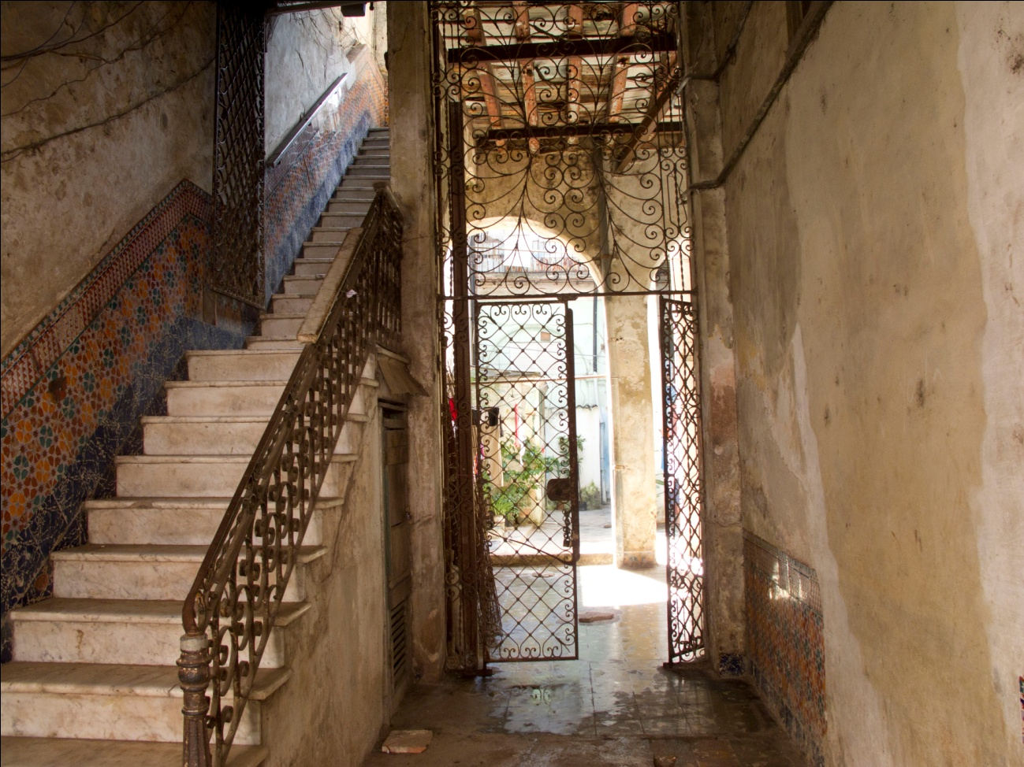
Hace tres años soy parte del taller Barcelona-La Habana. Hice esta foto porque creo que es mi manera de ver no solo a mi Habana sino también a Cuba. Creo que La Habana dice mucho de ella en sus edificios y sus casas coloniales, la gente, la cultura que es mezcla de generaciones indias, africanas, española, americanas y otras .Todo esto forma parte de historias de la que somos parte. Hice esta foto porque en ella encuentro historia, gente, cultura, en fin La Habana.
Thalía L. Brooks.
19 años.

